R1-绑定

首先，要设置好IP地址劫持,需要一台openwrt路由器将 aios-home.hivoice.cn 劫持到你的电脑的IP上。（其他方法自行解决）

路由器端：

以潘多拉openwrt固件为例操作如下：

直接ssh登陆后输入如下命令进行劫持即可。（其他固件随机）

改成你电脑的IP地址

echo "192.168.1.1 aios-home.hivoice.cn" > /root/Hosts_R1

uci add_list dhcp.@dnsmasq[0].addnhosts=/root/Hosts_R1

uci commit

/etc/init.d/dnsmasq restart

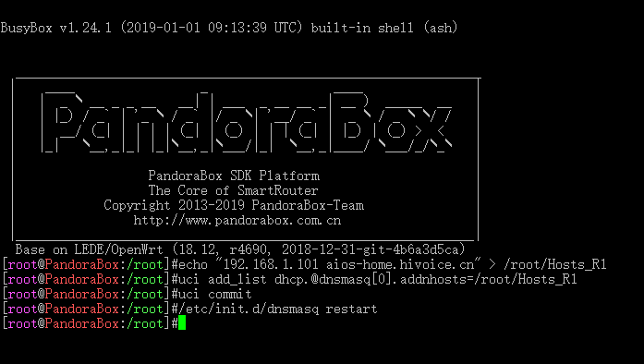

电脑端：

（注意：电脑防火墙设置为专用防止被拦截）

打开 HFS 工具，操作如下：

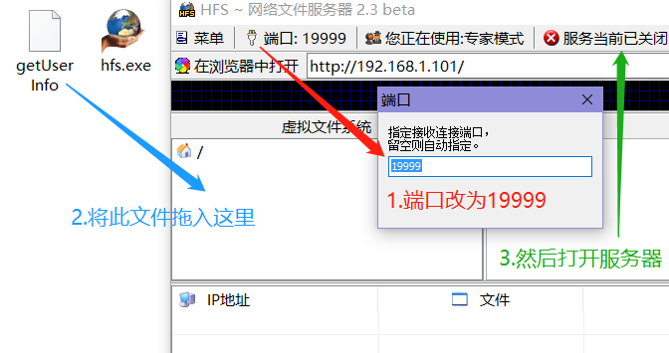

打开服务器 可以在菜单里面找。

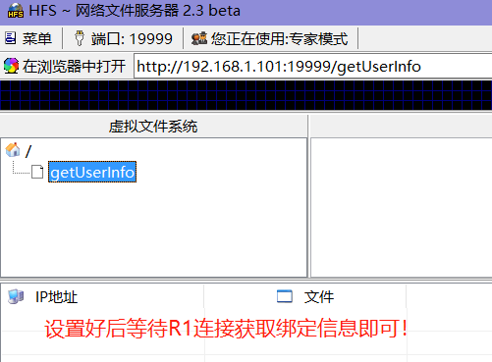

最后：将R1联网到设置好 劫持地址 的路由器wifi上等待R1获取绑定信息即可。

（注意：电脑防火墙设置为专用防止被拦截）

绑定成功后即可关闭，无需一直开启。